Forshaga Ullerud

Handlingar
till

Årsmöte

2024

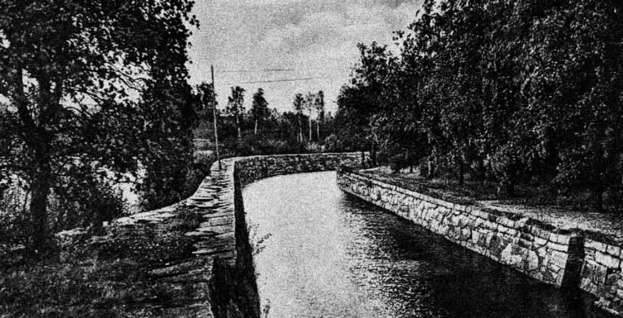
Forshaga kanal

Möteshandlingar för årsmöte 2024 i SPF Seniorerna Forshaga Ullerud
Dagordning
Pkt Ämne Anm,förslag
- Val av ordförande,sekreterare,justerare och rösträknare
- Fastställande av röstlängd
- Fråga om kallelse skett i behörig ordning
- Fastställande av dagordning
- Styrelsens verksamhetsberättelse Se bilaga
- Styrelsens ekonomiska redogörelse (balans- och resultat) Se bilaga
- Revisorernas berättelse Se bilaga
- Fastställande av resultat-och balansräkning
- Beslut om disponering av 2023 års ekonomiska resultat Se styrelsens förslag
- Fråga om ansvarsfrihet för styrelsen
- Behandling av verksamhetsplan inklusive budget Se bilaga
- Fastställande av medlemsavgifter Se styrelsens förslag
- Fastställande av antalet styrelseledamöter och revisorer Se styrelsens förslag
- Val av ordförande Se valberedningens förslag
- Val av övriga styrelseledamöter Se valberedningens förslag
- Val av revisorer och ersättare Se valberedningens förslag
- Val av ombud och ersättare till stämman Se styrelsens förslag
- Nominering av ledamöter till kommunala pensionärsrådet Se styrelsens förslag
- Fastställande av antalet ledamöter i valberedningen Se styrelsens förslag
- Val av ordförande och övriga ledamöter i valberedningen
- Mötet avslutas

Årsmöte 2024. Styrelsens underlag och förslag till beslut.
Punkt nr | Bakgrund, förslag
9 | Enligt bokslutet har verksamheten under 2023 lämnat ett underskott på  3297 Skr. Styrelsen föreslår att beloppet överförs i ny räkning för 2024.
12 | Styrelsen föreslår att avgiften för 2025 inom vår förening skall vara 80 Skr (totalt 280Skr;40 Skr till distriktet och 160 Skr till förbundet). Medlemmar som inträder under kvartal 4 betalar ingen avgift för inträdeskvartalet, däremot årsavgift för följande år.  Årsavgift för vänmedlemskap föreslås vara 50 Skr.
13 | Styrelsen har under 2023 bestått av ordförande och 7 ledamöter. Styrelsen föreslår att styrelsen skall bestå av ordförande och 8 ledamöter.  Antalet revisorer skall enligt stadgarna vara minst 1 plus en ersättare. Styrelsen föreslår att vi, i likhet med tidigare år, skall ha 2 revisorer och en ersättare.
17 | Vid distriktsstämman har vår förening 2 representanter. Styrelsen föreslår att mötet uppdrar åt styrelsen att ut se ombuden.
18 | I det Kommunala Rådet för Pensionärer och Funktionshindrade, KRPF, har vi 2 ledamöter och 1 ersättare. Ordinarie ledamöter är Bo Örtegren och Gunilla Söderlund. Ersättare är Marianne Ståhlklo. Styrelsen föreslår att mötet uppdrar åt styrelsen att utse ledamöter.
19 | Enligt våra stadgar bör valberedning ha 3 eller 5 ledamöter, inga ersättare.  Ledamöter utses vid årsmötet.

Verksamhetsberättelse för 2023.

Verksamhetsberättelse för SPF Seniorerna Forshaga Ullerud(873202-4628) avseende verksamhetsåret 2023.

Styrelsen
Styrelsen har haft följande sammansättning:

Funktion Namn
Ordförande Bo Örtegren
Vice ordförande Gunilla Söderlund
Kassör Bengt Delin
Sekreterare May Stränggård Hammar
Medlemsansvarig Lisbeth Delin
Övriga ledamöter Maj Stange
Ann-Christin Sjöqvist
Marianne Ståhlklo

Från och med styrelsemöte nr 9 2023 har Gun Björk varit adjungerad.

Revisorer
Revisorer Roland Hammar
Roger Sundberg
Ersättare Bengt Hallin

Övriga funktionärer
Funktionärerna har, enligt årsmötesbeslut, utsetts av styrelsen.

Funktion Namn
KRPF (Kommunala Bo Örtegren
Rådet för Pensionärer Gunilla Söderlund
och Funktionshindrade) Marianne Ståhlklo(ersättare)
Gårdsråd Forsgården Bengt Delin
Ingegärd Stenström,
Boule-ansvarig Bengt Delin
Chi gong-ansvarig Maj Stange
Bowls Bengt Delin
Trivsel- och fest-
kommitté Maj Stange
Gunilla Söderlund
Gratulationer May Stränggård Hammar

Valberedning Gun Björk
Sten Svensson
Arne Guttman

Medlemmar och medlemsvärvning
Medlemsantalet har under de senaste åren utvecklats enligt följande:

2019-12-31 202
2020-12-31 194
2021-12-31 192
2022-12-31 192
2023-12-31 182

Antalet nya medlemmar är 16 st, antalet avlidna 10 st och övriga utträdda 16 st.

Ekonomi
Det ekonomiska utfallet för året redovisas i resultat- och balansräkning.
Ekonomiskt har resultatet för 2023 givet ett underskott på 3 297 Skr.
Från Bergfonden har vi under verksamhetsåret 2023 fått ett belopp på 8 671 Skr.

Aktiviteter
Styrelsearbetet
Styrelsen har haft 11 protokollförda sammanträden. Mail och SMS finns för att underlätta kontakterna mellan styrelsen och medlemmarna. Distriktets årsstämma hölls digitalt 2023-04-05. Föreningen representerades av Sören Sandman, Bengt Delin och Bo Örtegren. Föreningen har dessutom genom ordföranden, och/eller olika styrelseledamöter representerats vid möten och seminarier som SPF-distriktet anordnat.

Utåtriktade aktiviteter
Vi annonserar regelbundet våra medlemsmöten i Forshaga-Deje-bladet bla för att föreningen skall vara känd och synlig inom kommunen. Vi har också egna anslagstavlor i Forshaga centrum och i Deje centrum med information om föreningen och våra aktiviteter. Anslagstavlan i Deje bör flyttas för att synas bättre. Styrelsen har ännu inte lyckats hitta någon bättre plats.

Föreningens hemsida (spfseniorerna.se/forshagaullerud) innehåller aktuell information om föreningen, med kontaktuppgifter.

Vi prenumererar på tidskriften Senioren så att den finns tillgänglig på bibliotek, äldreboenden och vårdcentral inom kommunen.

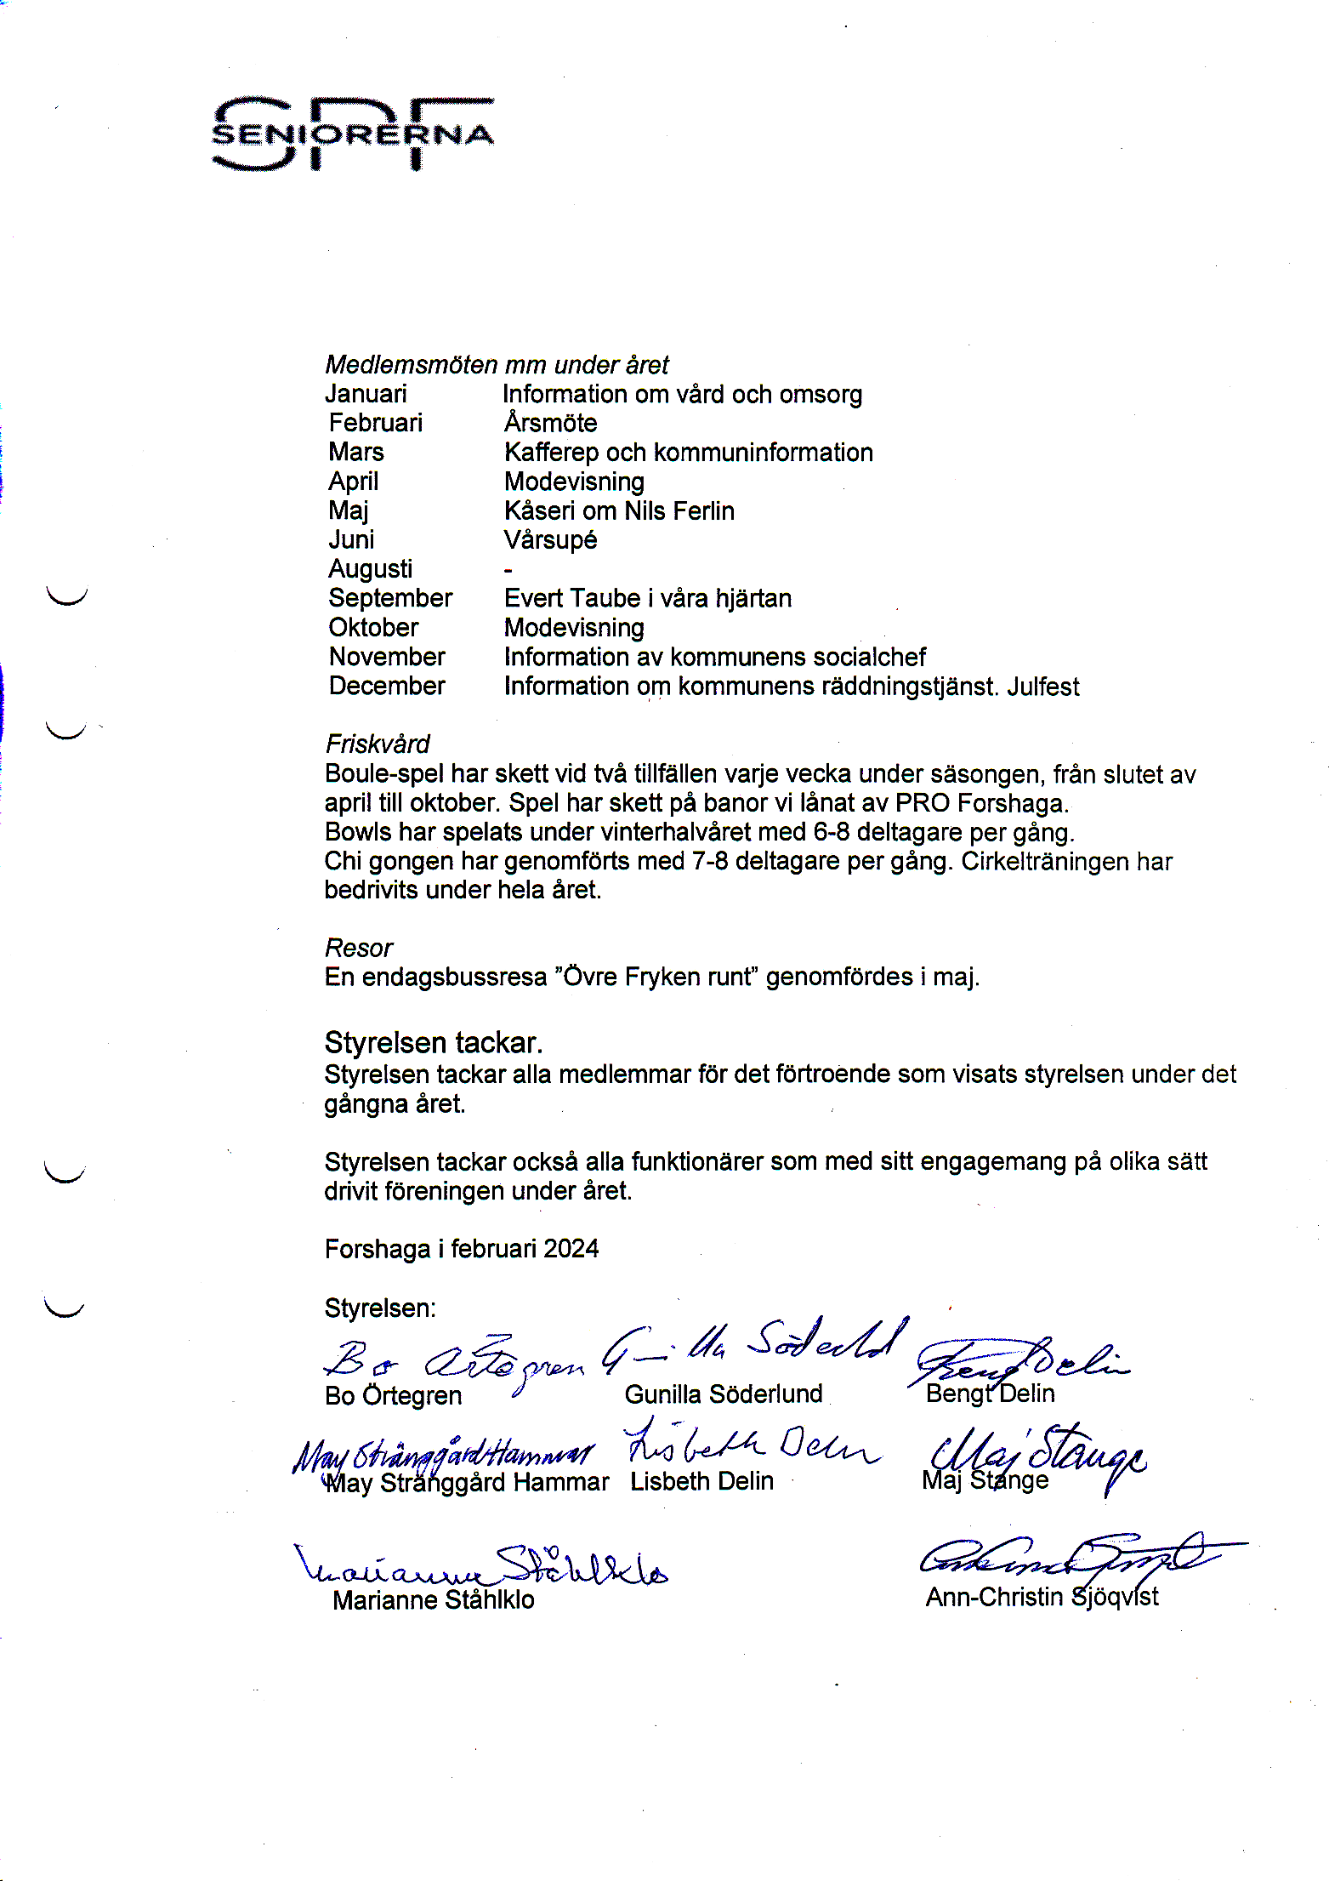
 | SPF Seniorerna Forshaga Ullerud
 | ÅRSREDOVISNING FÖR ÅR 2023
 | BALANSRÄKNING | 2022-12-31 | 2023-12-31
 | Kassa | 2 041 | 2 027
 | Kassa 2, Porto | 2 500 | 1 610
 | Plusgiro | 129 976 | 123 003
 | S:a TILLGÅNGAR | 134 517 | 126 640
 | Leverantörsskulder | 4 580 | 0
 | Eget kapital | 124 917 | 129 937
 | Årets resultat | 5 020 | -3 297
 | S:a SKULDER o EGET KAPITAL | 134 517 | 126 640
 | RESULTATRÄKNING | 2022-01-01- | 2023-01-01-
 |  | 2022-12-31 | 2023-12-31
 | Medlemsavgifter | 15 410 | 14 900
 | Medlemsträffar entreavgifter | 23 360 | 36 235
 | Utdelning Bergfonden | 9 165 | 8 671
 | Annonser | 2 400 | 2 400
 | Lotterier | 6 000 | 4 500
 | Bidrag | 0 | 990
 | Bowls-spel | 3 299 | 3 454
 | Övriga intäkter | 0 | 262
 | S:a INTÄKTER | 59 634 | 71 412
 | Medlemsmöten | 25 435 | 36 341
 | Researrangemang | 189 | 3 231
 | Hyror | 2 600 | 3 500
 | Utmärkelser, gratifikationer | 1 356 | 1 853
 | Vinstinköp | 2 596 | 2 108
 | Värvningskostnader | 430 | 0
 | Annonser | 9 060 | 10 020
 | Konferenser/kurser | 400 | 500
 | Kontorskostnader | 9 298 | 7 936
 | Resekostnader | 0 | 550
 | Ensamhetskampanj | 0 | 2 970
 | Övriga kostnader | 3 250 | 5 700
 | S:a KOSTNADER | 54 614 | 74 709
 | ÅRETS UNDERSKOTT | 5 020 | -3 297
